全州高中2012—2013学年度上学期高一年级期考试卷
生物(必修一)
命题人：盘邹 审题人：俸英
(说明：本试卷包括第Ⅰ卷选择题和第Ⅱ卷非选择题，考试时间90分钟)
Ⅰ卷选择题
(本题包括25小题，每小题2分，共50分，每小题给出的四个选项中，只有一个选项最符合题目要求，请将符合题意的选项对应的字母填写到答题卡相应的位置)
1. 下面所说的四种情况，从生命系统的结构层次来分析，各自对应的层次是( )
①某池塘中的一个衣藻 ②某池塘中的所有生物 ③某池塘中的所有衣藻 ④某池塘
A．个体、种群、群落、生态系统 B．个体、群落、种群、生态系统
C．细胞、种群、群落、生态系统 D．细胞、群落、种群、生态系统
2. 不属于细胞中的大量元素的是( )
A. K B. Ca C. Fe D. Mg
3. 颤藻细胞中的核酸，含有的碱基种类和核苷酸种类分别是( )
A. 4种，8种 B. 5种，8种 C. 8种，8种 D. 4种，4种
4. 将酵母菌培养液进行离心处理。把沉淀的酵母菌破碎后，再次离心处理为只含有酵母菌细胞质基质的上清液和只含有酵母菌细胞器的沉淀物两部分，与未离心处理过的酵母菌培养液分别放入甲、乙、丙3个试管 中，并向这3个试管内同时滴入等量、等浓度的葡萄糖溶液。在有氧条件下，最终能通过细胞呼吸产生CO₂和H₂O的试管是( )
A. 甲 B. 丙 C. 丙和乙 D. 甲和乙
5. 关于实验现象或仪器使用描述中，下列说法不正确的是( )
A．在观察洋葱根尖有丝分裂实验中，能看到根尖分生区细胞中染色体向两极移动
B．适度增强光照，在高倍镜下可以看到黑藻细胞质环流加快
C．在“不同种类的加酶洗衣粉对同一污物的洗涤效果”的探究活动中，自变量是不同种类的加酶洗衣粉
D．用光学显微镜观察标本时，换高倍镜前，需在低倍镜下将观察目标移至视野中央

6. 下图表示用³H——亮氨酸标记细胞内的分泌蛋白，追踪不同时间具有放射性的分泌蛋白颗粒在细胞内分布情况和运输过程。下列相关说法中，错误的是( )
放
射
性
颗
粒
数
/%
3 10 20 40 60 80 100
100
80
60
40
20
0
—附有核糖体的内质网
分泌囊泡

—高尔基体

6题图
A．该过程可以体现生物膜之间结构和功能具有密切的联系
B．放射性出现的先后顺序是核糖体→内质网→高尔基体→分泌囊泡
C．图中所采用的研究方法可以用于研究某些化学反应的详细过程
D．该过程无需线粒体的参与
7. 某同学为了研究酶的专一性问题，做了淀粉酶对淀粉和蔗糖的水解作用实验，下列叙述中正确的是( )
A．淀粉酶能否催化淀粉和蔗糖的水解，可通过有无还原糖特定的颜色反应来证明
B．实验中有两次控制温度，目的是一样的
C．该实验也可用碘液替代斐林试剂的作用
D．蔗糖的纯度与新鲜程度如何并不影响实验
8. 菠菜叶片是一种常用的生物实验材料，但对一些实验来说则不适合。下列哪个实验适合采用菠菜叶片作实验材料( )
A．检测生物组织中的还原性糖 B．细胞中脂肪的鉴定
C．观察植物细胞的有丝分裂 D．观察多种植物细胞的形态
9. 下列关于脂肪、蛋白质和糖类的叙述，除下列哪项外其它都是错误的( )
A. 蛋白质都有免疫功能，如人体内的抗体
B. 核糖、半乳糖含六个碳原子，属于单糖
C. 脂肪有缓冲、减压，保护内脏器官的作用
D. 脂肪是构成细胞膜的重要成分
10. 下列关于水的叙述正确的是( )
A. 结合水是存在于细胞中的水，自由水是存在于细胞外的水
B. 种子在晒干过程中失去的是自由水
C. 成人身体的含水量高于幼儿身体的含水量
D. 水不是构成细胞的无机化合物，它只在细胞中起溶剂、运输等作用
11. 下列关于无机盐作用的叙述错误的是( )
A. 血液中钠离子过多会导致组织水肿
B. 植物体缺镁会影响光合作用
C. 哺乳动物血液钙离子含量过低会出现抽搐
D. 人体缺铁会导致贫血
12. 下列哪组细胞器不具有生物膜结构的是( )
A．溶酶体和内质网 B．高尔基体和线粒体
C．中心体和核糖体 D．液泡和高尔基体
13. 下列关于原核生物的叙述错误的是( )
A. 原核生物是由原核细胞构成的生物
B. 细菌和蓝藻都是原核生物
C. 原核生物的拟核没有染色体，有一个环状的DNA分子
D. 原核生物不能够进行光合作用
14. 用人的口腔上皮细胞作实验材料，下列叙述正确的是( )
A．甲基绿使RNA呈红色
B．甲基绿吡罗红染色的实验结果可知：RNA主要分布在细胞核中
C．观察线粒体时需保持细胞的活性
D．观察DNA和RNA在细胞中的分布实验中，需要保持细胞的活性
15. 有关生物学基础知识、原理或实验操作的叙述正确的是( )
A．细胞膜上的受体是细胞间信息交流所必需的结构
B．在探究温度对酶活性的影响实验中，可用过氧化氢酶代替唾液淀粉酶
C. 叶绿体中色素的提取和分离实验中，扩散最快的是叶黄素
D. 线粒体中生成的产物有[H]、二氧化碳和水
16. 以下关于细胞核的叙述，正确的是( )
A. 核膜为双层膜，外膜的外表面附着很多核糖体
B. 不同的细胞内，核仁的大小和数量都是一定的
C. 细胞核内的液体叫做细胞液
D. 核孔是包括 DNA 在内的高分子物质任意通过的通道
17. 用哺乳动物的红细胞制备细胞膜的方法正确的是( )
A．把细胞放在清水里，胀破细胞 B. 用针孔破细胞
C. 用镊子把细胞膜剥下来 D. 用石英砂研磨细胞
18. 某植物的光合作用和细胞呼吸最适温度分别为25⁰C和30⁰C，下图为该植物处于25⁰C环境中光合作用强度随光照强度变化的坐标图。下列叙述正确的是( )
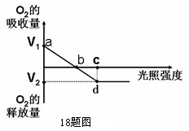
A. a点时叶肉细胞的生理活动只受温度的影响
B. b点时植物才开始进行光合作用
C. ab段该植物细胞产生ATP的场所只有线粒体和细胞质基质
D. c点时该植物的O₂产生量为V₁+V₂
19. 在生物实验中，常常通过观察某些颜色变化来获得实验结果。下列叙述中不正确的是( )
A. 利用金鱼藻观察叶绿体时，不需要染色
B. 健那绿染液可使活细胞中的线粒体呈现蓝绿色
C. 乙醇在碱性条件下能与灰绿色的重铬酸钾溶液反应变成橙色
D. 醋酸洋红染液可使细胞中的染色体着色
20. 用含¹⁸O 的葡萄糖跟踪有氧呼吸过程中的氧原子，¹⁸O 转移的途径是( )
A. 葡萄糖 →丙酮酸→氧 B. 葡萄糖→ 丙酮酸→水
C. 葡萄糖→氧→水 D. 葡萄糖→丙酮酸→二氧化碳
21. 利用地窖贮藏种子、果蔬在我国历史悠久。地窖中的CO₂浓度较高，有利于( )
A．降低呼吸强度 B．降低水分吸收
C．促进果实成熟 D．促进光合作用
22. 光照充足条件下，将黑藻放入含有H₂¹⁸O的培养液中，经过一段时间后，分析¹⁸O最早出现在( )
A. 黑藻体内的葡萄糖中 B. 黑藻体内的淀粉中
C. 黑藻周围的气泡中 D. 黑藻体内的脂肪、蛋白质和淀粉中
23. 用光学显微镜观察有丝分裂过程，如果仅从细胞分裂周期来看，下图中哪种植物作为实验材料最适合( )
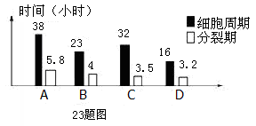
24. 下列有关细胞凋亡、坏死与癌变的说法，正确的是( )
A．细胞凋亡受基因控制，细胞癌变不受基因控制
B．细胞坏死，代谢停止；细胞癌变，代谢增强
C．细胞坏死，膜通透性降低；细胞癌变，膜黏着性增强
D．细胞癌变，细胞周期延长；细胞凋亡，细胞周期变短
25. 将某植物体形态、大小、生理状况相同的绿叶分成四等份，在不同温度下分别暗处理1h，再用适当的相同的光照射1h，测其重量变化（假设在光下和黑暗条件下，细胞呼吸消耗有机物量相同），得到下表的数据。下列有关叙述正确的是( )
组 别 | 1 | 2 | 3 | 4
温度/℃ | 27 | 28 | 29 | 30
暗处理后重量变化/mg | －1 | －2 | －3 | －1
光照后与暗处理后重量变化/mg | +3 | +3 | +3 | +4
A. 在4个温度条件下，该绿叶细胞30℃时真光合速率为6mg/h
B. 该绿叶细胞在28℃的条件下，实际光合作用量是5mg/h
C. 该绿叶细胞在29℃的条件下净光合速率是6mg/h
D. 在适当的相同光照强度和光照时间后，积累有机物最多的是第1组

Ⅱ卷非选择题
(每空2分共50分，请将作答内容填写到答题卷相应位置)
26.（10分） 下图甲表示某动物细胞（2N=4）有丝分裂的不同时期每条染色体上DNA含量变化的关系；图乙、丙表示处于有丝分裂某个时期的细胞图像。请据图回答：
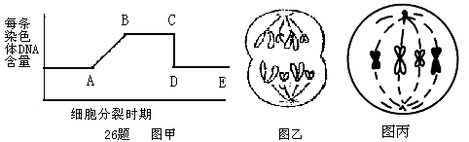
⑴图甲中AB段形成的原因是 ____________________，该过程发生在细胞分裂的 期。图甲中CD段形成的原因是 _______________________。
⑵图乙细胞处于有丝分裂的 期。图丙细胞对应于图甲的_________区段。
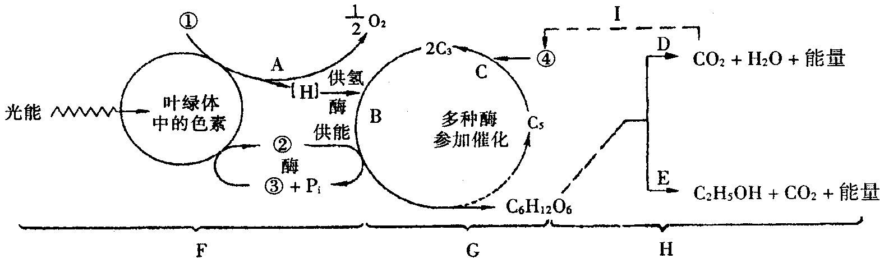
27.（10分） 下面是水稻体内新陈代谢部分图解，请据图解回答下列问题：
27题图
⑴．叶绿体内的色素中，叶绿素主要吸收______________________。
⑵．F过程是光合作用的_____________________________________________阶段。
⑶．若水稻秧苗长期被深水淹没，秧苗被迫进行____________(选填上图中序号或字母)过程，造成烂秧。
⑷．在充分光照条件下，光合作用速度大于呼吸作用速度，在叶肉细胞中D过程产生的CO₂经过Ⅰ过程参与光合作用的 G过程要穿过______________层磷脂双分子层。
⑸．在夏季晴天的中午，某种绿色植物叶片光合作用强度明显减弱，主要的原因是由于中午温度过高，蒸腾作用过大，叶片的气孔关闭，使光合作用原料之一CO₂的供应大量减少，以致G阶段植物体内的____________过程减弱，使直接产物C₃的形成大大减少。
28.（10分） 用不同的荧光染料标记的抗体，分别与人细胞和小鼠细胞的细胞膜上的一种抗原物质结合，使两类细胞分别产生绿色和红色荧光。当这两种细胞融合成一个细胞时，开始一半呈绿色，一半呈红色。但在37℃下保温0.5 h后，两种颜色的荧光点就呈均匀分布(如下图)。请据图回答下列问题：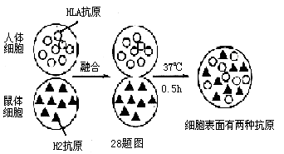
⑴用不同的荧光染料标记的抗体，其合成场所是_____________________________。
⑵融合细胞表面两类荧光染料分布的动态变化，表明了组成细胞膜的蛋白质分子是可以运动的，由此可以证实关于细胞膜结构________________“模型”的观点是成立的。
⑶融合细胞表面两类荧光染料最终均匀分布，这一实验以及相关其他实验证据表明细胞膜结构特点是______________________________。
⑷如果该融合实验在20℃条件下进行，则两种表面抗原均匀分布的时间需要0.8 h，这说明在该环境温度下，膜物质分子流动速度_______。若在0℃下培养80 min，则发现细胞仍然保持一半发红色荧光，另一半发绿色荧光。对这一现象的合理解释是细胞膜流动性只有在_____________________________________才能体现。
29.（10分）下图为新鲜的洋葱表皮细胞在0.3%浓度的蔗糖溶液中，刚好发生质壁分离现象：
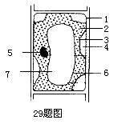
⑴水分子通过细胞时，其中构成原生质层的结构是_______（用图中数字表示），质壁分离过程中细胞吸收水分能力____________。
⑵将洋葱表皮细胞浸入 1mol/L KNO₃溶液中时，会产生质壁分离和质壁分离后复原现象。在此过程中，物质进出细胞的方式有________________和________________。
如果给农作物施肥过量时，植物便会发生“烧苗”现象，这是由于土壤溶液的浓度__________细胞液浓度，造成植物细胞通过渗透作用失水过多缘故。
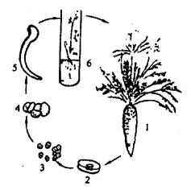
30. （10分）右图为美国科学家斯图尔德1958年将胡萝卜韧皮部的一些细胞培养成新植株的过程示意图，请据图回答：
⑴［4］是由［3］中单个细胞经过___________形成的细胞团，该过程在植物组培技术中称为_______________。［4］在进一步发育成［5］的过程中，细胞在形态、结构和生理功能上发生了稳定性差异，此过程称为___________________。
⑵这一事实说明高度分化的植物细胞仍保持着__________________，即已经分化的细胞，仍然具有_____________________的潜能。
30题图

28. (10 分)中国寓言中有“火中取栗”的故事：猫从火中拿取板栗时，因火烧爪而快速缩回，虽然板栗拿着了，但爪子还是被烧了，而偷到的板栗却给猴子吃了。假设下图为“火中取栗”的反射弧示意图，结合下述实验回答问题：

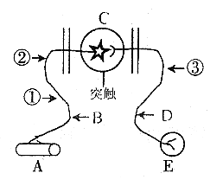

（1）用电刺激E，结果A发生运动反应：电刺激B，结果A有反应而E无反应。这表明图中的A是____________，E是______________。
（2）如果不用实验，可据图判断E是感受器还是效应器？判断的依据是________________
______________________________________________________________________________。
（3）猫“火中取栗”的反射与人“望梅止渴”的反射不同之处是_____________________。
（4）给你提供必要的实验用具，如电刺激设备、电位测量仪等，请设计实验方案，以探究兴奋在神经纤维上和在相邻两神经元之间的传递特点（是双向的还是单向的），并预期可能的实验结果及结论。
a探究兴奋在神经纤维上的传导（略）
方法步骤：电刺激①处，___________________________________________________。（2′）
结果与结论：
若__________________________________；则说明冲动在神经纤维上的传导是双向的；
若__________________________________；则说明冲动在神经纤维上的传导是单向的。
b.探究兴奋在神经元之间的传导
方法步骤： ______________________________________________________。
结果和结论：
若_______________________________________；说明____________________________；
若_______________________________________，说明____________________________。

考生诚信考试承诺 我郑重声明：考前没有通过非法渠道获取考试题目和答案；考试期间既没有接受别人的答案也没有给别人答案
班级_____________考号______________签名(姓名)______________

※※※※※※※※※※※※※※※※※※
※※※※※※※※※※※※※※※※※※
※※※※※※※※※※※※※※※※※※

※
※
※
※

＊＊＊＊＊＊＊＊＊＊密＊＊＊＊＊封＊＊＊＊＊线＊＊＊＊＊内＊＊＊＊＊不＊＊＊＊＊要＊＊＊＊＊答＊＊＊＊＊题＊＊＊＊＊＊＊＊＊＊＊＊

全州高中2012—2013学年度上学期生物科期考试答题卷
生物(必修一)
Ⅰ卷选择题（每题2分，共50分）
题号 | 1 | 2 | 3 | 4 | 5 | 6 | 7 | 8 | 9 | 10 | 11 | 12 | 13
答案
题号 | 14 | 15 | 16 | 17 | 18 | 19 | 20 | 21 | 22 | 23 | 24 | 25
答案

Ⅱ卷非选择题(每空2分，共50分)
26. (10分) (1) _________________________；_________________；__________________________________________________________ (2) _________________________；____________________________；
27. (10分) ⑴______________________________________________
⑵___________________ ⑶ _________________________________
⑷________________________________________________________
⑸________________________________________________________
28. (10分)⑴_______________________⑵_______________________ ⑶_______________________ ⑷____________________________；__________________________________________________________
29. (10分) ⑴_______________________（答全且对才给分）；__________________________________________________________
⑵_____________________和_____________________________；__________________________________________________________
30. (10分)⑴_______________________；_______________________；__________________________________________________________
⑵_______________________；_______________________________

全州高中2012—2013学年度上学期生物科期考试参考答案
＊＊＊＊＊＊＊＊＊＊密＊＊＊＊＊封＊＊＊＊＊线＊＊＊＊＊内＊＊＊＊＊不＊＊＊＊＊要＊＊＊＊＊答＊＊＊＊＊题＊＊＊＊＊＊＊＊＊＊＊＊

生物必修一

考生诚信考试承诺：我郑重声明：考前没有通过非法渠道获取考试题目和答案：考试期间既没有接受别人的答案也没有给别人答案
班级_____________考号______________签名(姓名)______________

※※※※※※※※※※※※※※※※※※
※※※※※※※※※※※※※※※※※※
※※※※※※※※※※※※※※※※※※

※
※
※
※

Ⅰ卷选择题（每题2分，共50分）
题号 | 1 | 2 | 3 | 4 | 5 | 6 | 7 | 8 | 9 | 10 | 11 | 12 | 13
答案 | B | C | B | B | A | D | A | D | C | B | A | C | D
题号 | 14 | 15 | 16 | 17 | 18 | 19 | 20 | 21 | 22 | 23 | 24 | 25
答案 | C | D | A | A | D | C | D | A | C | D | B | B

Ⅱ卷非选择题(每空2分，共50分)
26. (1) DNA分子的复制 间 染色体平均分配到两个子细胞中
(2) 后 图丙
27. ⑴.红橙光和蓝紫光 ⑵光反应 ⑶.E ⑷. 4层 ⑸. 二氧化碳的固定
28.⑴核糖体 ⑵膜物质分子流动 ⑶具有一定的流动性 ⑷减慢；适宜条件(或温度)下
29. ⑴2 3 6（答全才给分），逐渐增强 ⑵自由扩散和主动运输 （顺序可颠倒） ，高于
30.⑴有丝分裂，脱分化或去分化，细胞分化 ⑵全能性，发育成完整个体

